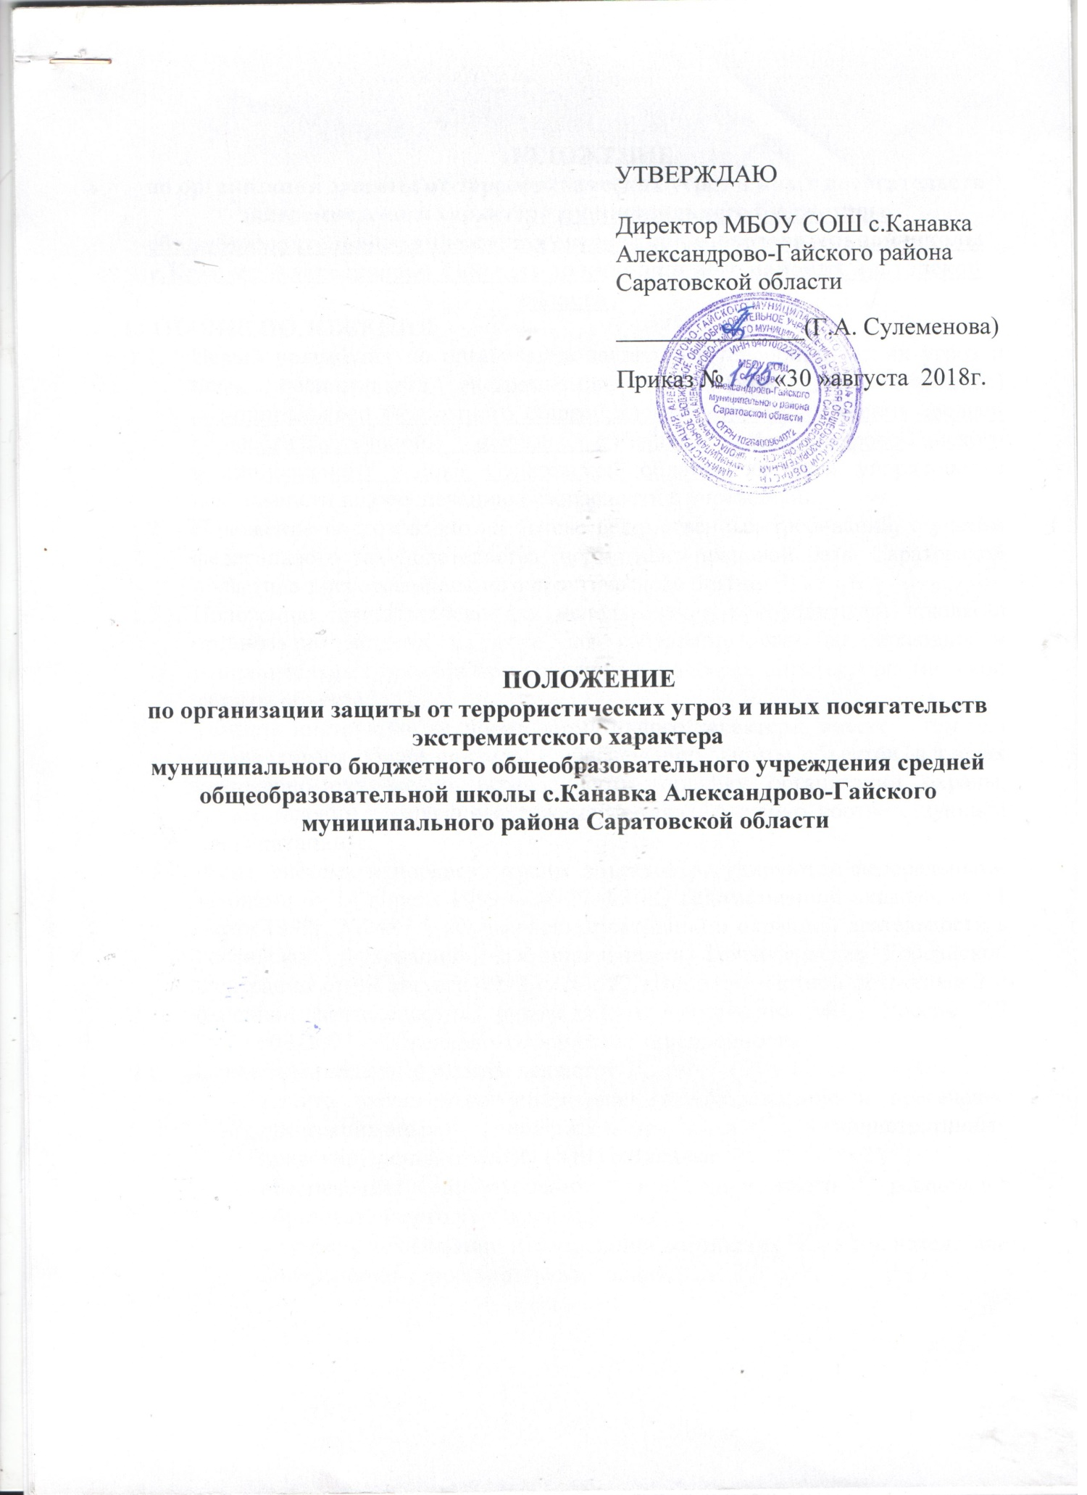

ПОЛОЖЕНИЕ
по организации защиты от террористических угроз и иных посягательств
экстремистского характера муниципального бюджетного общеобразовательного учреждения средней общеобразовательной школы с.Канавка Александрово-Гайского муниципального района Саратовской области
- ОБЩИЕ ПОЛОЖЕНИЯ
  - Целью положения по организации защиты от террористических угроз и иных посягательств экстремистского характера (далее-положение) муниципального бюджетного общеобразовательного учреждения средней общеобразовательной школы с.Канавка Александрово-Гайского муниципального района Саратовской области является упорядочение деятельности по обеспечению безопасности в учреждении.
  - Положение подготовлено на основе ведомственных требований, с учетом федерального законодательства, нормативно-правовой базы Саратовской области, а также накопленного практического опыта.
  - Положение предназначено для использования руководителем школы в организации защиты, а также для контролирующих, надзирающих и исполнительных органов при изучении и проверке антитеррористической защиты объекта.
  - Типовая инструкция не носит нормативного характера, вместе с тем она устанавливает общие подходы к обеспечению защиты объектов, в т.ч. их инженерно-технической укрепленности, порядку организации охраны, осуществления пропускного режима, а также ведению соответствующей документации.
  - Виды, система и порядок охраны объектов регулируются федеральными законами от 14 апреля 1999 г. № 77-ФЗ «О ведомственной охране», от 11 марта 1992г. №2487-1 «О частной детективной и охранной деятельности в Российской Федерации», постановлениями Правительства Российской Федерации от 14 августа 1992 г. № 587 «Вопросы частной детективной и охранной деятельности», руководящим документом МВД России РД 78.36.003-2002 «Инженерно-техническая укрепленность.
  - Основными задачами охраны являются:
- защита охраняемого учреждения, предупреждение и пресечение противоправных посягательств и административных правонарушений в МБОУ СОШ с.Канавка;
- обеспечение пропускного и внутреннего распорядка образовательного учреждения;
- участие в локализации и ликвидации возникших ЧС, в т.ч. вследствие диверсионно-террористических акций.
  - Система охраны образовательного учреждения включает в себя совокупность сил и средств для выполнения задач по охране объекта.
- ОБЕСПЕЧЕНИЕ ОХРАНЫ ОБРАЗОВАТЕЛЬНОГО УЧРЕЖДЕНИЯ
  - Ответственность за обеспечение антитеррористической защиты МБОУ СОШ с.Канавка несет его руководитель.
  - Лицо, осуществляющее охрану и контроль допуска несут ответственность согласно функциональным обязанностям.
  - Под охраной МБОУ СОШ с.Канавка подразумевается комплекс мер, направленных на поддержание общественного порядка и обеспечение общественной безопасности на территории объекта, пресечение и предупреждение преступлений и административных правонарушений, своевременное выявление угроз и предотвращение нападения на образовательное учреждение, совершения террористического акта и других противоправных посягательств, в т.ч. экстремистского характера, а также возникновения чрезвычайных ситуаций.
  - Охрана МБОУ СОШ с.Канавка может осуществляться подразделениями вневедомственной охраны, сторожевыми подразделениями ФГУП «Охрана», сотрудниками ведомственной охраны, частными охранными организациями (ЧОО) (далее – наряд охраны), с помощью технических средств посредством вывода сигналов тревоги на местные (автономные) пульты охраны с обязательной подачей экстренного сигнала тревоги в дежурную часть территориального органа внутренних дел (ДЧ ОВД) или на пункты централизованной охраны (ПЦО) территориальных ОВО либо сочетанием этих видов охраны.
  - Руководитель МБОУ СОШ с.Канавка обязан:
    - проводить регулярные, а также внеплановые проверки организации охраны, технической укрепленности, оснащенности средствами охранно-пожарной сигнализации;
    - организовать соблюдение пропускного режима и внутреннего распорядка;
    - организовать обучение персонала МБОУ СОШ с.Канавка обучающихся и воспитанников действиям при возникновении чрезвычайных ситуаций;
    - утвердить систему звонкового, громкоговорящего оповещения сотрудников, обучающихся и воспитанников для доведения сигналов и соответствующих команд;
    - организовать проведение тренировок персонала образовательного учреждения, обучающихся и воспитанников по действиям при угрозе или совершении диверсионно-террористического акта экстремистской акции;
    - организовать контроль за соблюдением правил регистрации учета и проживания лиц в интернате;
    - принять меры по совершенствованию системы мер безопасности и антитеррористической защиты объекта.
  - На должностное лицо отвечающее за антитеррорестическую безопасность МБОУ СОШ с.Канавка возлагаются следующие обязанности:
    - организация работы по обеспечению антитеррористической защиты в условиях учебного и производственного процессов, проведения массовых мероприятий;
    - взаимодействие с территориальными подразделениями органов внутренних дел, Федеральной службы безопасности, гражданской обороны, военным комиссариатом, муниципальным органом управления образованием, общественными формированиями, другими органами и организациями, находящимися на территории муниципального образования, по вопросам обеспечения общественной безопасности и антитеррористической защиты образовательного учреждения;
    - контроль за обеспечением охранной деятельности и пропускного режима на территории МБОУ СОШ с.Канавка
    - внесение предложений руководителю МБОУ СОШ с.Канавка по совершенствованию системы мер безопасности и антитеррористической защиты объекта;
    - разработка в рамках своей компетенции документов и инструкций по действиям должностных лиц, персонала, обучающихся (воспитанников) МБОУ СОШ с.Канавка при угрозе или совершении диверсионно-террористического акта, экстремистской акции;
    - принятие необходимых мер по оснащению МБОУ СОШ с.Канавка техническими средствами безопасности и обеспечение их нормального функционирования;
    - координация деятельности учреждения при угрозе или совершении диверсионно-террористического акта, экстремистской акции;
    - разработка планирующей и отчетной документации по вопросам безопасности и антитеррористической защиты образовательного учреждения;
    - организация и проведение с персоналом занятий и тренировок по действиям при угрозе или совершении диверсионно-террористического акта, экстремистской акции;
    - размещение наглядной агитации по антитеррористической защите образовательного учреждения, справочной документации по способам и средствам экстренной связи с правоохранительными органами, ГО и ЧС, аварийными службами ЖКХ;
    - контроль за соблюдением установленных правил трудового и внутреннего распорядка дня, условий содержания в безопасном состоянии помещений МБОУ СОШ с.Канавка
    - подготовка планов мероприятий, проектов приказов и распоряжений руководителя МБОУ СОШ с.Канавка по вопросам антитеррористической защиты;
    - рассмотрение обращений, ведение приема граждан и принятие по ним решений в установленном законодательством порядке, в рамках своей компетенции;
    - организация и (или) участие в мероприятиях по устранению причин и условий, способствующих умышленному повреждению или порчи имущества и оборудования образовательного учреждения, техногенным авариям и происшествиям;
    - обеспечение контроля за правомерным и безопасным использованием помещений МБОУ СОШ с.Канавка, сдаваемых в аренду, проведением ремонтных и строительных работ, в т.ч. на предмет выявления фактов возможной подготовки террористических актов;
    - взаимодействие с общественностью по вопросам обеспечения общественного порядка и антитеррористической защиты МБОУ СОШ с.Канавка.
  - Должностные лица, уполномоченные на проверку, имеют право:
    - знакомиться с документами делопроизводства по вопросам режима и организации охраны образовательного учреждения;
    - проверять организацию охраны образовательного учреждения и исправность технических средств охраны;
    - получать от сотрудников образовательного учреждения, лиц, осуществляющих охрану, информацию о происшествиях и ЧС, связанных с охраной объекта;
    - давать письменные предложения о временном усилении охраны объекта или его отдельных помещений.
    - Результаты проверки организации охраны образовательного учреждения, предложения по устранению выявленных недостатков оформляются актом.
    - Постоянно действующей рабочей группой АТК КК по антитеррористической защите образовательных учреждений в соответствии с планами-заданиями периодически проводится изучение состояния защищенности объектов с целью выявления проблемных вопросов и принятия мер к их разрешению.
  - Обязанности сотрудников, осуществляющего охрану МБОУ СОШ с.Канавка (далее – охранник) определяются должностной инструкцией, положением об организации пропускного режима. Кроме того:
    - Охранник должен знать:
- должностную инструкцию;
- особенности охраняемого МБОУ СОШ с.Канавка и прилегающей к нему местности, расположение и порядок работы охранно-пожарной и тревожной сигнализации, средств связи, пожаротушения, правила их использования и обслуживания;
- общие условия и меры по обеспечению безопасности объекта, его уязвимые места;
- порядок взаимодействия с правоохранительными органами, правила внутреннего распорядка МБОУ СОШ с.Канавка правила осмотра ручной клади и автотранспорта.
    - На посту охраны должны быть:
- телефонный аппарат, средство тревожной сигнализации, средства мобильной связи;
- инструкция о правилах пользования средством тревожной сигнализации;
- телефоны дежурных служб правоохранительных органов, ГО и ЧС, аварийно-спасательных служб, администрации образовательного учреждения;
- должностная инструкция сотрудника, осуществляющего охрану МБОУ СОШ с.Канавка
- инструкция (памятка) по действиям должностных лиц и персонала в чрезвычайных ситуациях;
- журнал обхода территории;
- журнал регистрации посетителей;
- журнал регистрации автотранспорта;
- журнал выдачи ключей и приема помещений под охрану;
- журнал приема и сдачи дежурства и контроля за несением службы;
- планы проводимых практических занятий, тренировок и учений;
- графики дежурств ответственных лиц в праздничные выходные дни.
    - Охранник обязан:
- перед заступлением на пост осуществить обход территории объекта, проверить наличие и исправность оборудования (согласно описи) и отсутствие повреждений на окнах, дверях;
- проверить исправность работы средств связи, наличие средств пожаротушения, документации поста. О выявленных недостатках и нарушениях произвести запись в журнале приема-сдачи дежурства;
- доложить о произведенной смене и выявленных недостатках дежурному ЧОП, руководителю образовательного учреждения или лицу ответственного за взаимодействие с ЧОП;
- осуществлять пропускной режим в МБОУ СОШ с.Канавка в соответствии с настоящим Положением;
- обеспечить контроль за складывающейся обстановкой на территории образовательного учреждения и прилегающей местности;
- выявлять лиц, пытающихся в нарушение установленных правил проникнуть на территорию МБОУ СОШ с.Канавка с целью совершения противоправных действий в отношении учащихся (воспитанников), педагогического и технического персонала, имущества и оборудования образовательного учреждения и пресекать их действия в рамках своей компетенции. В необходимых случаях с помощью средств тревожной сигнализации подать сигнал правоохранительным органам, вызвать группу задержания вневедомственной охраны и т.п.;
- производить обход территории МБОУ СОШ с.Канавка согласно установленному графику обходов, но не реже чем 3 раза в день: перед началом учебного процесса, во время пересмены и после окончания занятий, о чем делать соответствующие записи в Журнале обхода территории.
- При необходимости осуществлять дополнительный осмотр территории и помещений.
- при обнаружении подозрительных лиц, взрывоопасных или подозрительных предметов и других возможных предпосылок к чрезвычайным ситуациям вызвать милицию и действовать согласно служебной инструкции;
- в случае прибытия лиц для проверки несения службы охранник, убедившись, что они имеют на это право, допускает их на объект и отвечает на поставленные вопросы.
    - Охранник имеет право:
- требовать от обучающихся, персонала МБОУ СОШ с.Канавка и посетителей соблюдения настоящего Положения, правил внутреннего распорядка;
- требовать немедленного устранения выявленных недостатков, пресекать попытки нарушения распорядка дня и пропускного режима;
- для выполнения своих служебных обязанностей пользоваться средствами связи и другим оборудованием, принадлежащим МБОУ СОШ с.Канавка
- принять меры по задержанию нарушителя и сообщить в правоохранительные органы.
    - Охраннику запрещается:
- покидать пост без разрешения руководства образовательного учреждения;
- допускать на объект посторонних лиц с нарушением установленных правил;
- разглашать посторонним лицам информацию об охраняемом объекте и порядке организации его охраны;
- на рабочем месте употреблять спиртосодержащие напитки, слабоалкогольные коктейли, пиво, наркотические вещества, психотропные и токсические средства.
- РАЗРАБАТЫВАЕМАЯ ДОКУМЕНТАЦИЯ
  - В целях организации надежной антитеррористической защиты рекомендуется иметь следующие документы:
    - положение об организации пропускного режима в МБОУ СОШ с.Канавка
    - план по обеспечению антитеррористической и пожарной безопасности МБОУ СОШ с.Канавка который утверждается перед началом нового учебного года, в нем предусматриваются мероприятия не только в учебное, но и каникулярное время, в т.ч. и в летний период, если в план включены совместные мероприятия с сопредельными ведомствами, то он должен согласовываться и с руководителями этих ведомств;
    - перспективный план оборудования МБОУ СОШ с.Канавка» инженерно-техническими средствами охраны и обеспечения безопасности составляется на 3-5 лет с указанием объемов и источников финансирования, ответственных за реализацию пунктов плана;
    - план обеспечения безопасности МБОУ СОШ с.Канавка при проведении массовых мероприятий (праздника, выпускного бала, спортивных соревнований экзаменов и т.п.);
    - план-схема охраны МБОУ СОШ с.Канавка»;
    - инструкция (памятка) по действиям должностных лиц и персонала в чрезвычайных ситуациях;
    - план эвакуации учащихся, воспитанников, сотрудников МБОУ СОШ с.Канавка при возникновении чрезвычайной ситуации (террористического акта) утверждается руководителем МБОУ СОШ с.Канавка подписывается ответственным лицом учреждения за выполнение мероприятий по антитеррористической защите образовательного учреждения;
    - памятка руководителю МБОУ СОШ с.Канавка о первоочередных действиях при угрозе террористического акта или возникновении иных нештатных ситуаций;
    - памятка дежурному администратору (дежурному) МБОУ СОШ с.Канавка о первоочередных действиях при угрозе террористического акта или возникновении иных нештатных ситуаций;
    - функциональные обязанности сотрудника учреждения, ответственного за выполнение мероприятий по антитеррористической защите МБОУ СОШ с.Канавка;
    - паспорт антитеррористической безопасности МБОУ СОШ с.Канавка
- МЕРЫ ИНЖЕНЕРНО-ТЕХНИЧЕСКОЙ УКРЕПЛЕННОСТИ
  - Инженерно-техническая укрепленность объекта – это совокупность мероприятий, направленных на усиление конструктивных элементов зданий, помещений и охраняемых территорий, обеспечивающее необходимое противодействие несанкционированному проникновению (случайному проходу) в МБОУ СОШ с.Канавка, взлому и другим преступным посягательствам.
  - Основой обеспечения надежной защиты МБОУ СОШ с.Канавка от угроз террористического характера и иных посягательств экстремистского характера является их надлежащая инженерно-техническая укрепленность в сочетании с оборудованием системами охранной и тревожной сигнализации.
  - Организация и проведение противопожарных мероприятий, включая
оснащение МБОУ СОШ с.Канавка системой пожарной сигнализации, осуществляется в соответствии с действующими нормативными документами Государственной противопожарной службы МЧС России.
  - Ограждения территории МБОУ СОШ с.Канавка
    - МБОУ СОШ с.Канавка должно иметь ограждение высотой не ниже 160 см.
  - Ворота, калитки
    - Ворота устанавливаются на автомобильных въездах на территорию МБОУ СОШ с.Канавка.
    - При использовании замков в качестве запирающих устройств ворот, следует устанавливать замки гаражного типа или навесные.
    - Калитка запирается на врезной, накладной замок или на засов с навесным замком, ключи хранятся у дежурного, ответственного за безопасность, руководителя МБОУ СОШ с.Канавка.
  - дверные конструкции
    - Входные двери МБОУ СОШ с.Канавка должны быть исправными, хорошо подогнанными под дверную коробку и обеспечивать надежную защиту помещений объекта.
    - Входные наружные двери, по возможности, должны открываться наружу.
    - Двухстворчатые двери должны оборудоваться двумя стопорными задвижками (шпингалетами), устанавливаемыми в верхней и нижней части одного дверного полотна.
    - Двери основного и запасных эвакуационных выходов во время учебно-воспитательного процесса должны закрываться на легко открывающиеся запоры.
    - Категорически запрещается во время учебно-воспитательного процесса закрывать двери на внутренние и висящие замки.
  - Оконные конструкции
    - Оконные конструкции (окна, форточки, фрамуги) во всех помещениях МБОУ СОШ с.Канавка должны быть остеклены, иметь надежные и исправные запирающие устройства.
    - Металлическими решетками могут быть оборудованы помещения МБОУ СОШ с.Канавка в которых не проводится учебный процесс и (или) хранятся материальные ценности.
    - При оборудовании оконных проемов помещений МБОУ СОШ с.Канавка металлическими решетками необходимо предусмотреть как минимум одну открывающуюся конструкцию. Решетки должны обеспечивать как надежную защиту оконного проема, так и быструю эвакуацию людей из помещения в экстремальных ситуациях.
  - Другие технологические каналы
    - Двери и коробки чердачных и подвальных помещений по конструкции и прочности должны быть аналогичными входным наружным дверям, закрываться на замки и опечатываться должностными лицами, определенными руководителем образовательного учреждения. Ключи должны храниться на дежурной вахте.
- ОБОРУДОВАНИЕ ТЕХНИЧЕСКИМИ СРЕДСТВАМИ ОХРАННОЙ И ТРЕВОЖНОЙ СИГНАЛИЗАЦИИ
  - Защита здания, помещений
    - Устанавливаемые в зданиях технические средства охраны должны вписываться в интерьер помещения, по возможности, устанавливаться скрыто или маскироваться.
  - Защита персонала и посетителей образовательного учреждения
    - Для оперативной передачи сообщений в дежурную часть органа внутренних дел непосредственно или через специализированные охранные структуры о противоправных действиях в отношении персонала или учащихся объект должен оборудоваться устройствами тревожной сигнализации (ТС): механическими кнопками, радиокнопками, радиобрелками, мобильными телефонными системами (МТС), педалями, оптико-электронными извещателями и другими устройствами. Система тревожной сигнализации организуется «без права отключения”.
    - Устройства тревожной сигнализации на объекте рекомендуется устанавливать:
- на посту охраны;
- в кабинетах руководителя МБОУ СОШ с.Канавка и в других местах по указанию руководителя МБОУ СОШ с.Канавка.
- СОЗДАНИЕ СИСТЕМЫ ОПОВЕЩЕНИЯ
  - Система оповещения создается для оперативного информирования сотрудников, обучающихся, воспитанников о возникшей или приближающейся внештатной ситуации (аварии, пожаре, стихийном бедствии, нападении, террористическом акте) и координации их действий. Порядок оповещения определяется руководителем МБОУ СОШ с.Канавка Оповещение обучающихся, воспитанников, сотрудников, находящихся в МБОУ СОШ с.Канавка должно осуществляться с помощью технических средств, которые должны обеспечивать:
- подачу звуковых сигналов в здания и помещения, на участки территории объекта с постоянным или временным пребыванием людей;
- трансляцию речевой информации или специального звукового сигнала о характере опасности.
  - Эвакуация обучащихся, воспитанников, сотрудников МБОУ СОШ с.Канавка по сигналам оповещения должна сопровождаться:
- передачей специального звукового сигнала, утвержденного руководителем МБОУ СОШ с.Канавка, направленных на предотвращение паники и других явлений, усложняющих процесс эвакуации (скопление людей в проходах, тамбурах, на лестничных клетках и другие местах);
- открыванием дверей дополнительных эвакуационных выходов.
  - Сигналы оповещения должны отличаться от сигналов другого назначения. Количество оповещателей, их мощность должны обеспечивать необходимую слышимость во всех местах постоянного или временного пребывания обучающихся, воспитанников, сотрудников МБОУ СОШ с.Канавка
  - На территории следует применять рупорные громкоговорители.
  - Оповещатели не должны иметь регуляторов громкости.
  - Управление системой оповещения должно осуществляться из помещения охраны, вахты или другого специального помещения.

